
Agriculture
Les marges scandaleuses de la grande distribution

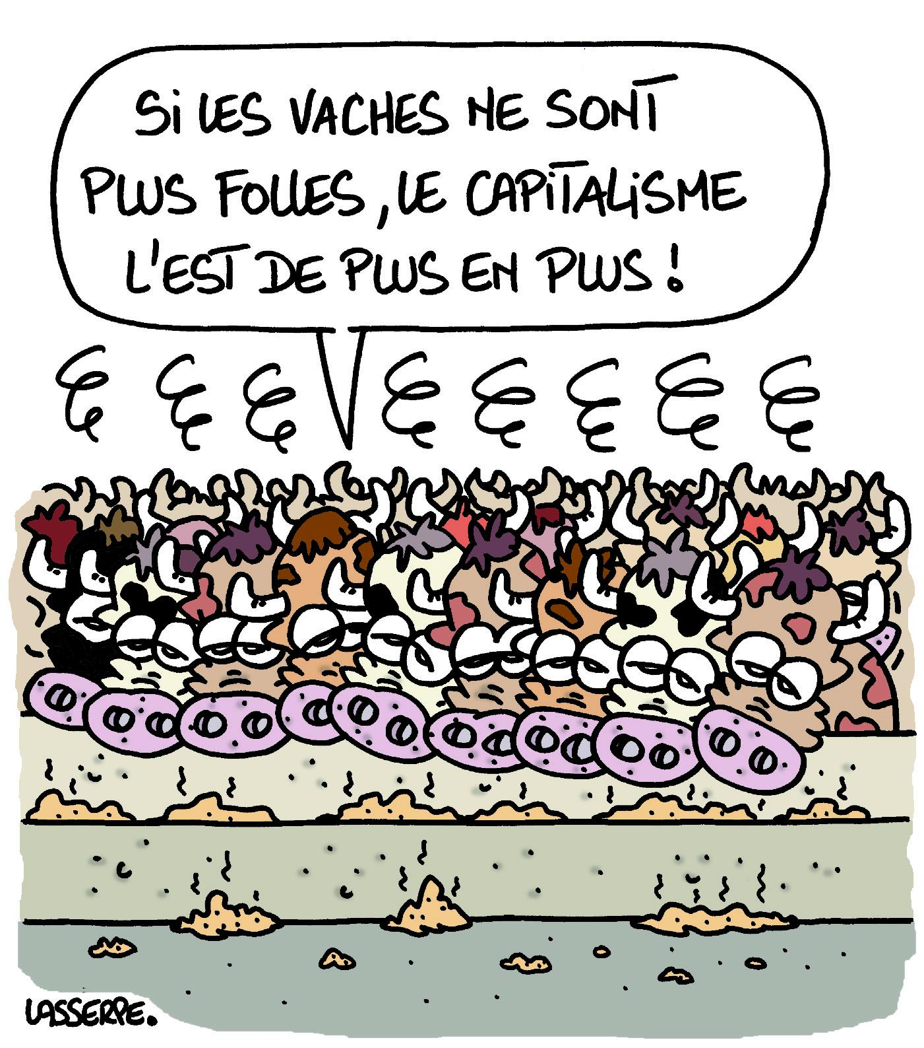
1. Les agriculteurs sont en colère et bloquent les routes pour exprimer leur désarroi. La libéralisation des politiques agricoles et notamment la fin des quotas de production de lait a conduit à l'effondrement de leurs prix de vente, ne couvrant plus leur charges d'exploitation.

2. Pourtant, les sociétés de la grande distribution continuent de faire des profits importants sur leur dos. Ainsi le kilo de porc payé 1,38 € à l'éleveur se vend entre 12 et 15 € en rayon...

3. Les parlementaires du PCF/FDG ont déposé une proposition de Loi permettant l'encadrement des marges de la grande distribution. Un coefficient pourrait être appliqué dès maintenant à tous les produits de base, garantie d'un juste prix aux consommateurs et paysans.
4. Les communistes vous donnent rendez-vous dans toute la France le 20 août prochain pour une vente à prix coûtant de fruits & légumes dans votre quartier, opération annuelle que le PCF co-organise avec le Modef (Mouvement de Défense des Exploitants Familiaux)

Des éleveurs bloquent des routes pour exprimer leur désarroi devant la précarité économique auxquels ils sont acculés. Quinze années de libéralisation, de dérégulation et de dumping social ont placé les exploitants dans une situation intenable. Selon les syndicats, près de 20% des exploitations soit 50.000 pourraient fermer cette année... Face à cela, il faut des réponses politique fortes.
L'appel à la bonne conduite commerciale des grandes et moyennes surfaces lancé par François Hollande et par le gouvernement est un emballage vide. Faute d'affronter la rémunération du travail paysan en posant fermement la répartition de la plus value entre producteur, transformateur et distributeur, les annonces gouvernementales ne répondent pas aux enjeux et à l'urgence de la situation. Comme l'a proposé le PCF à travers une proposition de loi, des mesures de soutien auraient dû être déclenchées préventivement.
Lorsque qu'on est de gauche, il faut être courageux : dans ses 15 mesures d'urgence pour la France, le PCF veut encadrer les marges de la grande distribution. Un coefficient pourrait être appliqué dès maintenant à tous les produits de base, garantie d'un juste prix aux consommateurs et paysans.
Au-delà, la France doit peser pour œuvre à une véritable réorientation de la Politique agricole commune européenne en rupture avec le modèle actuel, fondé sur le productivisme, la course au gigantisme et aux profits.
Les communistes prennent 4 engagements forts
1. Produire en quantités suffisantes une alimentation saine et accessible. Face au défi alimentaire, la production agricole doit être soutenue par de nouvelles politiques publiques. L’indépendance alimentaire doit être garantie. La relocalisation des productions doit privilégier la satisfaction des besoins humains.
2. Vivre dignement de son travail. Des paysans justement rémunérés sont la condition d’installation de jeunes. Cette exigence vaut pour les salariés de l’agroalimentaire. Cela passe par des prix rémunérateurs garantis, la planification de la production et la régulation des marchés, la production et la répartition des terres agricoles, le soutien public aux exploitations et aux filières les plus fragiles. La redistribution de la valeur ajoutée au bénéfice des producteurs est essentielle.
3. Engager la transition écologique de l’agriculture. À la culpabilisation d’un secteur empêtré dans le productivisme nous proposons d’en sortir par le haut : promotion de bonnes pratiques agronomiques, aptes à maintenir durablement les rendements ; diversification des productions ; amélioration de la complémentarité entre cultures et élevages. La recherche agronomique doit être dédiée à la conquête de ce nouveau développement.
4. Promouvoir un aménagement équilibré des territoires. Les paysans sont des acteurs économiques et sociaux majeurs des espaces ruraux européens. Le rôle qui est le leur dans l’aménagement des territoires doit être reconnu, soutenu et encouragé par une politique de maintien des services publics.
Ces enjeux alimentaires interpellent nos civilisations. Ils appellent un nouveau mode de développement. C’est le sens de la contribution populaire à l'écriture du projet d’émancipation humaine que vient de formuler le PCF : « La France en commun ».
Nous invitons le monde agricole, salarié, citoyen, à construire des majorités d'idées et de projets sans attendre. L'occasion nous est donnée lors des élections régionales, d'encourager l'agriculture paysanne et la transition écologique en relocalisant notre alimentation.
Parti communiste français, 2 place du Colonel Fabien 75019 Paris – 01 40 40 12 12 – www.pcf.fr

